**Base de tatos relacionales**

**SQL (Structured Query Language):** Lenguaje de consulta estructurado.Es un lenguaje de consulta. Es un standard en base de datos y esta regulado por una norma ISO, es un standard desde 1986.

Las bases de datos relacionales son las más usadas, quiere decir que un dato tiene una dependencia de otro.

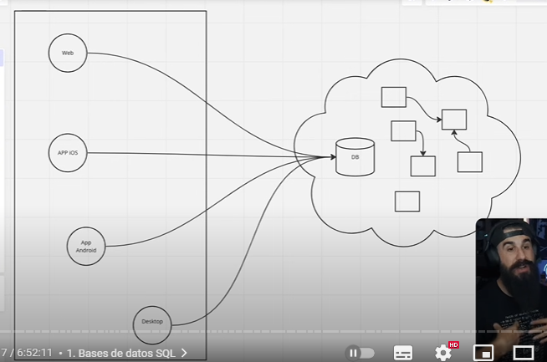

**Bases de datos no relacionales:** Todos los datos son independientes de los demás.

Los dos tipos de datos tienen una función en específico.

**Criterios**:

1. **Relacionales**: Base de datos que deben relacionarse de forma profunda
2. **NO relacionales**: Bases de datos a los que se necesita acceder de forma rápida sin que estén relacionados.

**SISTEMA DE GESTIÓN DE BASE DE DATOS (DBMS)**

Proceso para la gestión de los datos a través de algún sistema de gestión de datos.

DBMS:

* ORACLE DB
* IBM db2
* SQLite
* MariaDB
* SQL Server (Microsoft)
* PostgreSQL
* MySQL